**Le hand-spinner**

**Niveau** : Cycle 4 - 3e

**Lien avec le programme**: Proportionnalité, grandeurs composées, fonctions.

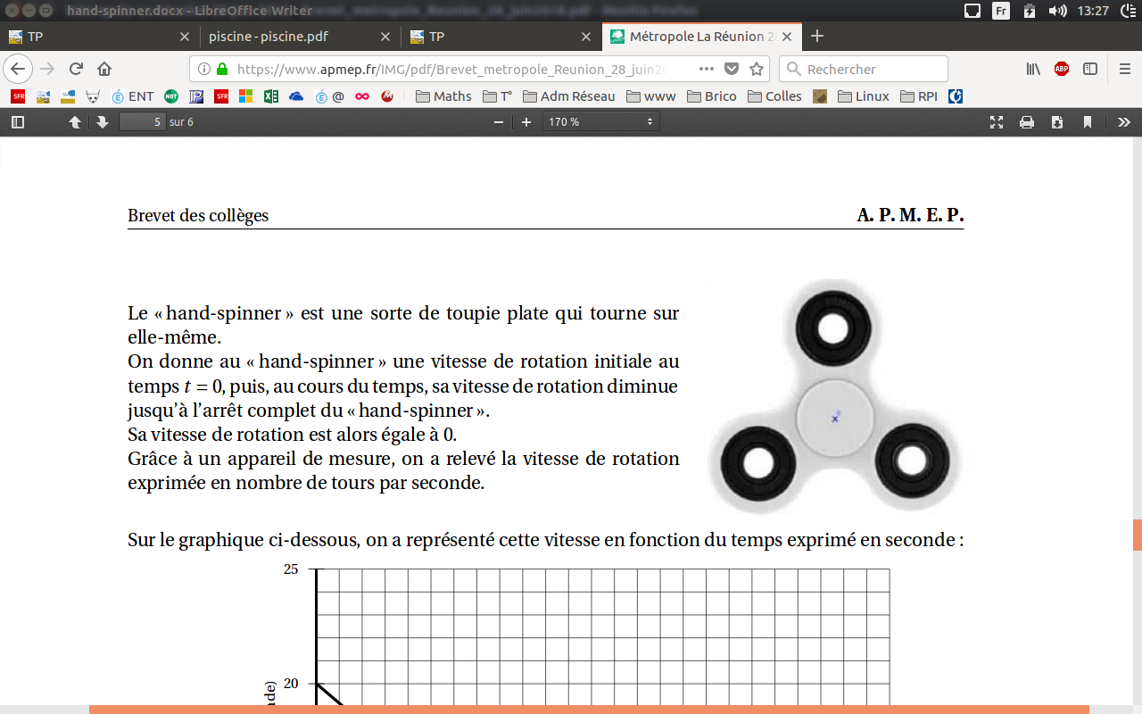**Lien avec les maths au quotidien** : Loisirs,

**Exercice 7** du brevet juin 2018

Le « hand-spinner » est une sorte de toupie plate qui tourne sur elle-même.

On donne au « hand-spinner » une vitesse de rotation initiale au temps t = 0, puis, au cours du temps, sa vitesse de rotation diminue jusqu’à l’arrêt complet du « hand-spinner ».

Sa vitesse de rotation est alors égale à 0.

Grâce à un appareil de mesure, on a relevé la vitesse de rotation exprimée en nombre de tours par seconde.

Sur le graphique ci-dessous, on a représenté cette vitesse en fonction du temps exprimé en seconde :

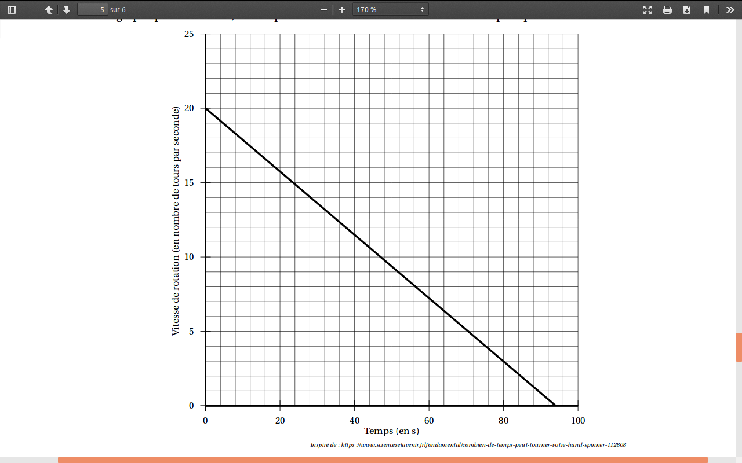

Inspiré de : https ://www.sciencesetavenir.frlfondamental/combien-de-temps-peut-tourner-votre-hand-spinner-112808

**1.** Le temps et la vitesse de rotation du « hand-spinner » sont-ils proportionnels ? Justifier.

**2.** Par lecture graphique, répondre aux questions suivantes :

**a.** Quelle est la vitesse de rotation initiale du « hand-spinner » (en nombre de tours par seconde) ?

**b.** Quelle est la vitesse de rotation du « hand-spinner » (en nombre de tours par seconde) au bout d’une minute et vingt secondes ?

**c.** Au bout de combien de temps, le « hand-spinner » va-t-il s’arrêter ?

**3.** Pour calculer la vitesse de rotation du « hand-spinner » en fonction du temps *t*, notée V(*t*), on utilise la fonction suivante :

V(*t*)= −0,214×*t*+Vinitiale.

• *t* est le temps (exprimé en *s*) qui s’est écoulé depuis le début de rotation du « hand-spinner » ;

• V initiale est la vitesse de rotation à laquelle on a lancé le « hand-spinner » au départ.

**a.** On lance le « hand-spinner » à une vitesse initiale de 20 tours par seconde. Sa vitesse de rotation est donc donnée par la formule :

V(*t*)= −0,214×*t*+20.

Calculer sa vitesse de rotation au bout de 30 s.

**b.** Au bout de combien de temps le hand-spinner va-t-il s’arrêter ? Justifier par un calcul.

**c.** Est-il vrai que, d’une manière générale, si l’on fait tourner le hand-spinner deux fois plus vite au départ, il tournera deux fois plus longtemps ? Justifier.